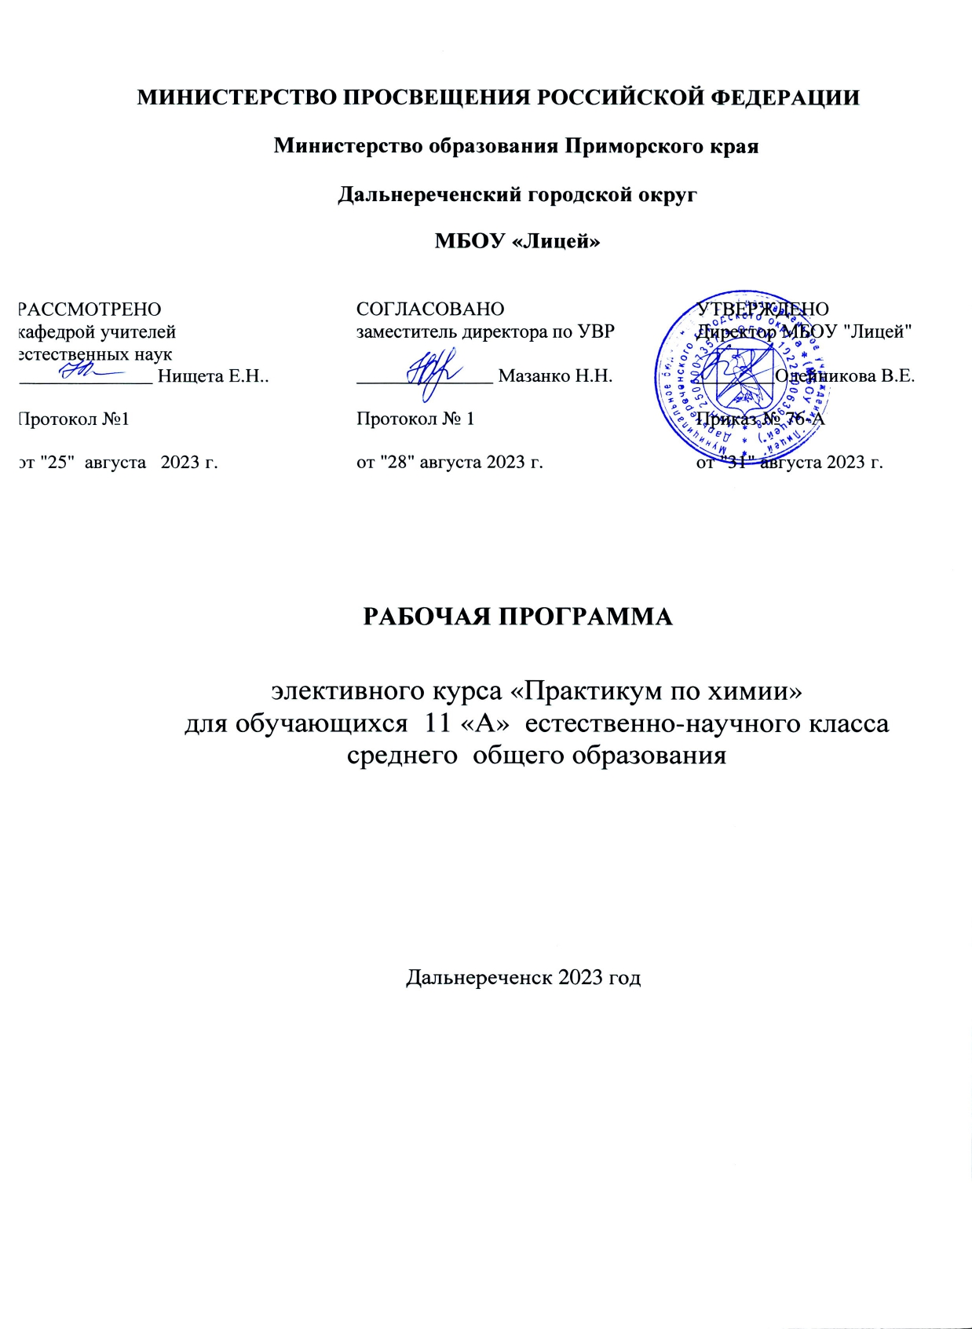

ПОЯСНИТЕЛЬНАЯ ЗАПИСКА

Рабочая программа составлена в соответствии с нормативными и инструктивно-методическими документами Министерства образования Российской Федерации:
- Закон «Об образовании в Российской Федерации» от 29.12.2012 №273 – ФЗ.
- Федеральный перечень учебников, рекомендованных (допущенных) к использованию в образовательном процессе в образовательных учреждениях, реализующих программы среднего (полного) общего образования;
- Положение «О структуре, порядке разработки и утверждении рабочих программ учебных курсов, предметов, дисциплин МБОУ «Лицей»

Цели и задачи обучения
Программа элективного курса «Практикум по химии» имеет общеобразовательный межпредметный химико-математический характер и предназначена для изучения учащимися, проявившими ко времени обучения химии в 10 классе повышений интерес к решению расчетных задач. Программа имеет прикладную направленность и служит для удовлетворения индивидуального интереса учащихся к изучению и применению знаний математики при решении расчетных задач.
Курс позволяет систематизировать знания об основных типах расчетных задач, углубить знания о способах решения задач и его изучение способствует расширению предметных знаний по химии, сознательному выбору пути дальнейшего профильного обучения, самоопределению в отношении собственной деятельности на естественно-математическом профиле. Курс формирует осознанные и математически обоснованные умения и навыки выполнения вычислительных операций и решения задач. Кроме того, курс позволяет систематизировать и собрать в единое целое знания о стехиометрических законах, способах решения химических задач и их стехиометрическом обосновании, так как данный материал в базовом курсе химии рассеян по различным темам.
Цель курса: формирование и развитие у обучающихся умений и навыков по решению качественных и количественных задач по органической химии, развитие познавательной и творческой активности, синтетического и аналитического мышления.
Задачи курса:
- развить умения и навыки системного осмысления знаний по органической химии и их применению при решении качественных и количественных задач;
- обеспечить освоение обучающимися алгоритмов решения типовых качественных и количественных задач;
- сформировать умения самостоятельно подбирать способы решения комбинированных задач в соответствии с имеющимися данными;
- научить использовать математические умения и навыки при решении химических задач;
- научить использовать химические знания для решения математических задач на растворы, смеси;
- развить у обучающихся умения проводить синтез, анализ, формулировать выводы, заключения;
- создать учащимся условия в подготовке к сдаче ЕГЭ по химии.

Программа рассчитана на преподавание элективного курса химии в 10 классе в объеме 1 часа в неделю, всего 34 часа.

Содержание

Тема 1. Изомерия и номенклатура органических веществ (3 ч.)
Номенклатура органических веществ. Виды изомерии: структурная и пространственная.
Составление структурных формул изомеров, номенклатура органических веществ.

Тема 2. Задачи на вывод химических формул (5 ч.)
Массовая доля элемента в веществе. Решение задач на вывод химических формул органических веществ. Нахождение формулы вещества на основе общих формул гомологических рядов органических соединений. Относительная плотность газообразного вещества. Расчетные задачи на вывод формул органических соединений по продуктам сгорания.

Тема 3. Задачи на смеси органических веществ (2 ч)
Определение средней молярной массы газовой смеси. Вычисление состава газовой смеси.
Вычисление состава газовой смеси на основе составлений алгебраических уравнений.

Тема 4. Вычисления по уравнениям химических реакций с участием органических веществ (10 ч)
Закон объемных отношений газов. Решение задач на определение объема газа, участвующего в реакции. Мольные отношения реагирующих веществ. Понятия: избыток и недостаток. Вычисление массы (объема, количества) продукта реакции, если одно из исходных веществ, взятое в избытке. Понятия: теоретический и практический выход продукта реакции. Решение задач на вычисления, связанные с использованием понятия «выход продукта реакции». Расчеты массовой доли выхода продукта реакции углеводородов. Расчеты массовой доли выхода продукта реакции кислородосодержащих соединений. Вычисление массы (объема, количества) продукта реакции, если исходные вещества содержит примеси. Расчеты, связанные с различными способами решения задач. Практикум по решению качественных задач.

Тема 6. Качественные реакции в органической химии (6 ч)
Качественные реакции на углеводороды. Качественные реакции на функциональные производные углеводородов. Качественные реакции на кислородсодержащие органические соединения. Качественные реакции на азотсодержащие соединения. Решение экспериментальных задач на определение веществ.
Тема 7. Генетическая связь между классами органических веществ (4 ч.)
Генетическая связь между классами углеводородов. Генетическая связь между классами кислородсодержащих органических веществ. Составление и решение цепочек превращений между классами кислородсодержащих органических веществ

Тема 8. Окислительно-восстановительные реакции в органической химии (4 ч.)
Окислительно-восстановительные реакций в органической химии. Метод электронного бланса. Составление уравнений окислительно-восстановительных реакций методом полуреакций. Расчёты по уравнениям окислительно-восстановительных реакций.

Планируемые результаты.
Личностные результаты:
Анализировать и характеризовать эмоциональные состояния и чувства окружающих, строить свои взаимоотношения с их учетом;
Оценивать ситуации с точки зрения правил поведения и этики;
Проявлять в конкретных ситуациях доброжелательность, доверие внимательность;
Выражать положительное отношение к процессу познания;
Проявлять внимание, удивление, желание больше узнать;
Оценивать собственную учебную деятельность: свои достижения, самостоятельность
Применять правила делового сотрудничества: сравнивать разные точки зрения; считаться с мнением другого человека, инициативу, ответственность, причины неудач; проявлять терпение и доброжелательность в споре, дискуссии, доверие к собеседнику.
Различать основные нравственно-эстетические понятия;
Оценивать свои и чужие поступки;

Метапредметные универсальные учебные действия
Работать самостоятельно и в группе;
Анализировать результаты элементарных исследований, фиксировать их результаты;
Воспроизводить по памяти информацию, необходимую для решения учебной задачи;
Применять таблицы, схемы, модели для получения информации;
Презентовать подготовленную информацию в наглядном и вербальном виде;
Приводить примеры в качестве доказательства выдвигаемых положений;
Выполнять учебные задачи, не имеющие однозначного решения.

Предметные универсальные учебные действия
способы решения различных типов усложненных задач;
основные формулы и законы, по которым проводятся расчеты;
стандартные алгоритмы решения задач.
Уметь:
решать задачи повышенной сложности различных типов;
четко представлять сущность описанных в задаче процессов;
видеть взаимосвязь происходящих химических превращений и изменений численных параметров системы, описанной в задаче;
самостоятельно составлять типовые химические задачи и объяснять их решение; владеть химической терминологией;
пользоваться справочной литературой по химии для выбора количественных величин, необходимых для решения задач.

Регулятивные универсальные учебные действия
Удерживать цель деятельности до получения ее результата;
Планировать решение учебной задачи;
Оценивать весомость приводимых доказательств и рассуждений (убедительно, ложно, истинно, существенно, не существенно);
Корректировать деятельность: вносить изменения в процесс с учетом возникших трудностей и ошибок, намечать способы их устранения;
Осуществлять итоговый контроль деятельности («что сделано») и пооперационный контроль («как выполнена каждая операция, входящая в состав учебного действия»);
Оценивать результаты деятельности;
Анализировать собственную работу;
Оценивать уровень владения тем или иным учебным действием (отвечать на вопрос «что я не знаю и не умею?»).
Коммуникативные универсальные учебные действия
Воспринимать текст с учетом поставленной учебной задачи, находить в тексте информацию, необходимую для ее решения;
Сравнивать разные виды текста;
Составлять план текста;
Оформлять диалогическое высказывание в соответствии с требованиями речевого этикета.

После изучения данного элективного курса учащиеся должны знать:
основные понятия, законы формулы:
- относительная/молекулярная атомные массы;
- количество вещества, моль; число Авогадро, молярный объем, н.у.;
- массовая, молярная, объемная доли; раствор, растворимость;
- закон постоянства состава вещества; массовые соотношения;
- закон Бойля-Мариотта, закон Гей-Люссака, закон Шарля, уравнение Менделеева-Клайперона;
- основные понятия теории строения органических соединений;
- причины многообразия углеродных соединений (гомология, изомерия);
- валентные состояния атома углерода;
- виды связи (одинарную, двойную, тройную);
- важнейшие функциональные группы органических веществ;
- номенклатуру основных представителей групп органических веществ;
- основные свойства веществ, обусловленные строением их молекул.
После изучения данного элективного курса учащиеся должны уметь:
- разъяснять на примерах причины многообразия органических веществ, материальное единство и взаимосвязь органических веществ, причинно-следственную зависимость между составом, строением, свойствами и практическим использованием веществ;
- составлять уравнения химических реакций, подтверждающие свойства изученных органических веществ, их генетическую связь;
- выполнять эксперименты на распознавания важнейших органических веществ;
- решать расчетные задачи на вывод молекулярных формул органических веществ различных гомологических рядов;
- решать задачи с использованием долей;
- решать задачи по уравнениям реакций на газовые законы, «избыток-недостаток»;
- решать задачи по уравнениям реакций на смеси;
- решать комбинированные задачи и задачи с «продолжением»;
- решать задачи повышенного уровня сложности по классам органических соединений;
- решать задачи, используя методы решения логических пропорций, а также табличный и алгебраический методы;
- научиться пользоваться дополнительной литературой;
- решать задачи различного уровня сложности.

Тематический план,

№ п/п | Наименование разделов и тем | Количество часов на изучение темы | практические занятия
1. | Тема 1. Изомерия и номенклатура органических веществ. | 2
2. | Тема 2. Задачи на вывод химических формул. | 5
3. | Тема 3. Задачи на смеси органических веществ. | 2
4. | Тема 4. Вычисления по уравнениям химических реакций с участием органических веществ. | 10
5. | Тема 5. Качественные реакции в органической химии. | 6 | 3
6. | Тема 6. Генетическая связь между классами органических веществ. | 4
7. | Тема 7. Окислительно-восстановительные реакции в органической химии. | 5
 | Итого | 34 | 3

